ГУО «Белорусский государственный университет  
информатики и радиоэлектроники»

Кафедра ПОИТ

Отчет по лабораторной работе №3

по дисциплине

«Тестирование веб-ориентированных приложений»

«Поиск и документирование дефектов в администраторской части интернет-ориентированного приложения»

Выполнил:

Сенько Н.В.

Гр. 551002

Проверил:

Шостак Е.В.

Минск, 2018 г

Задание: самостоятельно найти и установить свободное программное обеспечение организации работы интернет-магазина, провести исследование его администраторской части и задокументировать обнаруженные дефекты.

Для развертывания сервера с интернет-магазином было выбрано свободное программное обеспечение работы интернет-магазина bizhustil. Развертывание проводилось с помощью средства Wordpress. Необходимым является наличие PHP, Apache и MySQL.

Модуль администратора выглядит следующим образом:

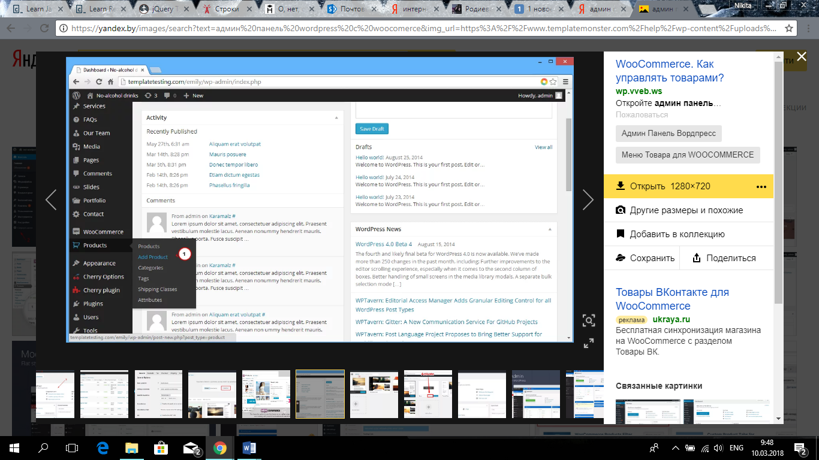

Основной функционал этой страницы:

* Добавление нового товара и все соответствующие описания;
* Навигация по магазину;
* Настройка личного аккаунта;
* Управления любыми данными, связанными с каталогом, товарами, заказами, налогами, отправкой и т. д.;
* Обработка последних заказов, ответ клиентам;
* Вкладка с RSS-рассылкой;
* Возможность добавления плагинов для расширения возможностей сайта;
* Возможность выбора визуализации сайта;
* Запрет на некоторые возможности сайта (рейтинг, комментарии, покупка и т. д.).

Панель администратора интуитивно понятна. Для создания магазина был добавлен плагин Woocommerce, который и отвечает за весь функционал интернет-магазина.

Из дефектов также можно выделить долгое время отклика даже на локальном сервере, что свидетельствует о неправильном выборе инструментов разработки или о неоптимизированном коде.

Были обнаружены следующие дефекты:

Некорректно работает отображение товара при добавлении нового:

Что сделал:

Добавил новый товар, полностью его описание и фотографии.

Что получил:

В результате строка товаров получилась неровной.

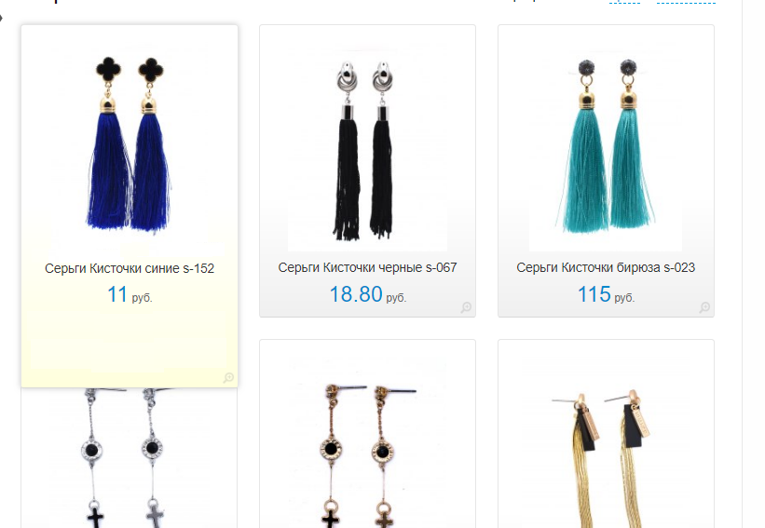

Что ожидал:

Одинаковые по размеру картинки.

Некорректно работает изменение процента налога:

Что сделал:

Начал редактирование одного из налогов

Ввёл отрицательное число в процент по налогу и нажал сохранил.

Что получил:

Налог с отрицательным процентом

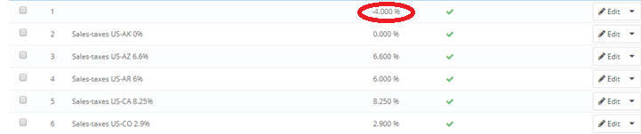

Что ожидал:

Сообщение о недопустимом вводе и возможность ввести число повторно.

Других дефектов выявлено не было. На основании полученных данных можно сделать вывод, что критических дефектов в модуле администратора не имеется, однако требуется введение дополнительных ограничений на ввод с целью недопущения неоднозначных ситуаций.